***ТАНИЛЦУУЛГА***

***ЭРХЭМ ЗОРИЛГО***

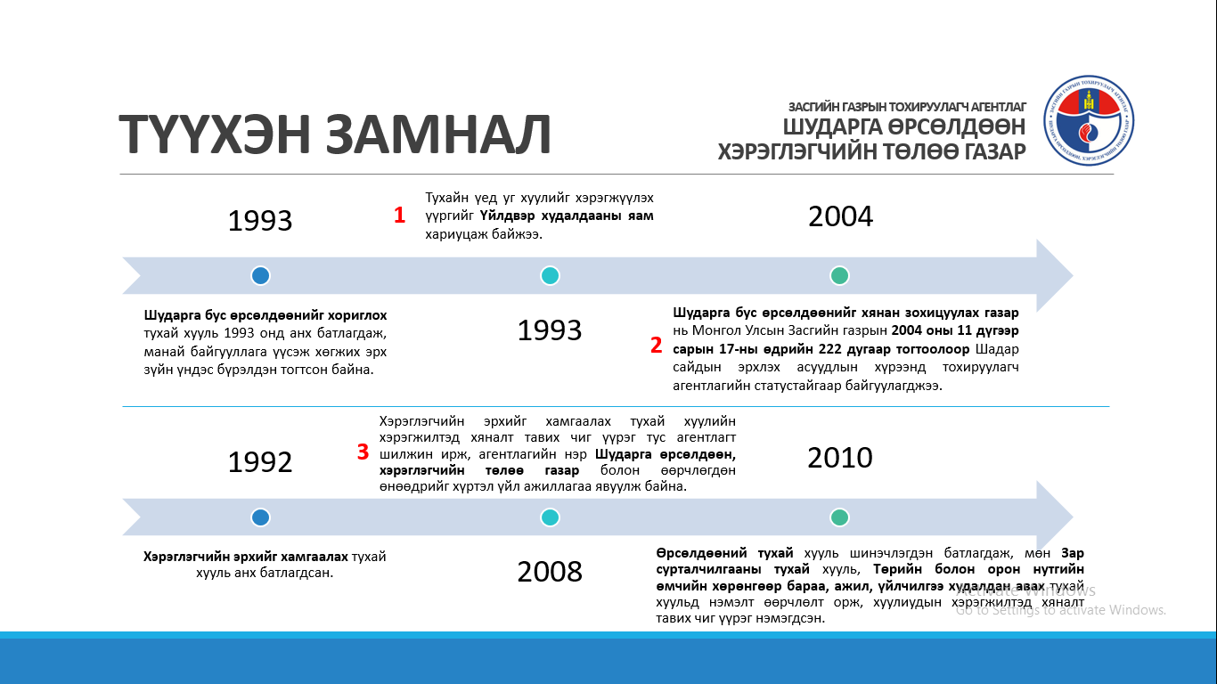Монгол Улсын зах зээлд чөлөөт өрсөлдөөний таатай орчин бүрдүүлж, шударга нээлттэй зах зээлийг бий болгох, хэрэглэгчийн сайн сайхан байдлыг дээшлүүлэхэд оршино.

Монгол Улс зах зээлийн эдийн засгийн тогтолцоонд шилжиж, дэлхийн улс орнуудын хөгжлийн чиг хандлагатай зэрэгцэн шударга өрсөлдөөний зарчмыг бий болгохоор 1993 онд Монгол Улсын Их хурлаас Шударга бус өрсөлдөөнийг хориглох тухай хуулийг баталсан.

Улмаар Шударга бус өрсөлдөөнийг хориглох тухай хуулийн хэрэгжилтэд хяналт тавих чиг үүрэгтэй Шударга бус өрсөлдөөнийг хянан зохицуулах газрыг Монгол Улсын Засгийн газрын 2004 оны 222 дугаар тогтоолоор Шадар сайдын эрхлэх асуудлын хүрээнд тохируулагч агентлагийн статустайгаар нийт 33 орон тоотой байгуулж, 2005 оны 1 дүгээр сараас үйл ажиллагаагаа явуулж эхэлсэн билээ.

Өнөөдөр Шударга Өрсөлдөөн, Хэрэглэгчийн төлөө газар нь үйл ажиллагаандаа дараах хууль, дүрэм журмыг баримтлан ажиллаж байна.

**Өрсөлдөөний хууль тогтоомжийг хэрэгжүүлэх хүрээнд:**

***Шударга өрсөлдөөн, хэрэглэгчийн төлөө***

***газрын чиг үүрэг***

|  |
| --- |
| **Өрсөлдөөний тухай хуулиас:**    **14 дүгээр зүйл. Шударга өрсөлдөөн, хэрэглэгчийн төлөө газрын бүрэн эрх**  **14.1. Шударга өрсөлдөөн, хэрэглэгчийн төлөө газар нь өрсөлдөөний тухай хууль тогтоомжийн биелэлтэд хяналт тавих, өрсөлдөөний бодлогыг улсын хэмжээнд хэрэгжүүлэх, аж ахуй эрхлэгч, хэрэглэгчдийн эрх ашгийг хамгаалах чиг үүрэг бүхий төрийн захиргааны байгууллага мөн.** |

**Шударга өрсөлдөөн, хэрэглэгчийн төлөө газрын бүрэн эрх**

* өрсөлдөөний соёлыг төлөвшүүлэх, шударга бус өрсөлдөөнөөс урьдчилан сэргийлэх ажлыг зохион байгуулах хөтөлбөр боловсруулах, арга зүйн удирдлагаар хангах, хэрэгжилтэд нь хяналт тавих;
* өрсөлдөөний нөхцөлийг бүрдүүлэх, хамгаалах талаар төрөөс баримтлах бодлогыг боловсруулж шийдвэрлүүлэх;
* өрсөлдөөний тухай хууль тогтоомжийг боловсронгуй болгох талаар санал боловсруулж шийдвэрлүүлэх;
* өрсөлдөөний тухай хууль тогтоомжийн хэрэгжилтийг өмчийн хэлбэр харгалзахгүйгээр аж ахуй эрхлэгч, байгууллагад хяналт шалгалт хийж дүгнэлт гаргах, захиргааны шийтгэлээс хөнгөлөх;
* зах зээлд зүй ёсны монополь болон давамгай байдалтай аж ахуй эрхлэгчийг тогтоох, үйл ажиллагаанд нь хяналт тавих.
* өрсөлдөөний тухай хууль тогтоомжийг зөрчиж гаргасан төрийн захиргааны байгууллага, нутгийн өөрөө удирдах болон нутгийн захиргааны байгууллагын шийдвэрийг хүчингүй болгуулах саналыг холбогдох дээд байгууллага, албан тушаалтан, захиргааны хэргийн шүүхэд гаргаж шийдвэрлүүлэх;
* өрсөлдөөний нөхцөлийг бүрдүүлэхтэй холбогдуулан гаргасан шийдвэрээ нийтэд мэдээлэх, сурталчлах;
* эрхлэх асуудлын хүрээнд хамаарах өргөдөл, гомдлыг хүлээн авч шийдвэрлэх;
* өрсөлдөөний нөхцөлийг бүрдүүлэх, хяналт шалгалт хийх болон өрсөлдөөнтэй холбоотой асуудлаар гадаад улсын болон олон улсын ижил төстэй байгууллагатай хамтран ажиллах, мэдээлэл солилцох;
* эрх бүхий байгууллагаас төрийн өмчит хуулийн этгээдийг хувьчлах талаар боловсруулсан санал, шийдвэрийн төсөлд санал, дүгнэлт өгөх;

|  |
| --- |
| ***Шударга өрсөлдөөн, хэрэглэгчийн төлөө***  ***газрын чиг үүрэг***  **Хэрэглэгчийн эрхийг хамгаалах тухай хуулиас:**    **16 дугаар зүйл. Хэрэглэгчийн эрхийг хамгаалах төрийн захиргааны байгууллагын бүрэн эрх**  **16.1.1.хэрэглэгчийн эрхийг хамгаалахтай холбогдсон төрийн бодлого болон хууль тогтоомжийн хэрэгжилтийг улсын хэмжээнд зохион байгуулж, биелэлтийг шалгах, дүнг мэдээлэх.** |

**Хэрэглэгчийн эрхийг хамгаалах төрийн захиргааны байгууллагын бүрэн эрх**

* хэрэглэгч зах зээлээс эрэлт хэрэгцээндээ нийцүүлэн хямд, аюулгүй, зохих чанарын бараа сонгож авах өргөн боломжийг хангахад чиглэгдсэн шударга өрсөлдөөнийг хөхүүлэн дэмжих арга хэмжээ аваx;
* хэрэглэгчийн эрхийг хамгаалахтай холбогдсон асуудлаар хууль тогтоомжийн биелэлтийг шалгах, мэргэжлийн хяналтын байгууллагатай хамтран үзлэг шалгалт явуулах, мэдээлэл, сурталчилгаа хийх, сургалт зохион байгуулах зэрэг үйл ажиллагааг хэрэглэгчийн эрхийг хамгаалах төрийн бус байгууллагаар гэрээний үндсэн дээр гүйцэтгүүлэх, тэдэнд мэргэжил, арга зүйн дэмжлэг үзүүлэх.
* хэрэглэгчийн амь насанд аюул, эрүүл мэнд, эд хөрөнгө, хүрээлэн байгаа орчинд гэм хор учруулж болзошгүй бараа үйлдвэрлэсэн, ажил, үйлчилгээ борлуулсан хувь хүн, хуулийн этгээдэд хариуцлага хүлээлгэх тухай асуудлыг холбогдох эрх бүхий байгууллагад тавьж шийдвэрлүүлэх, уг барааны борлуулалт, үйлдвэрлэлтийг зогсоох тухай үндэслэл бүхий саналаа холбогдох эрх бүхий байгууллагад тавих;
* барааны чанарыг дээшлүүлэх, бараандаа тохирлын баталгаа авахыг шаардах;
* барааны чанар, аюулгүй байдалд итгэмжлэгдсэн лабораториор шинжилгээ хийлгүүлж, дүгнэлт гаргуулах;
* хэрэглэгчийн эрхийг ноцтой хохироосон тухай үндэслэл бүхий албан ёсны шаардлага хүлээн авсан боловч арга хэмжээ аваагүй албан тушаалтанд зохих арга хэмжээ ногдуулах тухай саналыг холбогдох хяналтын байгууллагад тавих буюу шүүхэд нэхэмжлэл гаргах.

**Зар сурталчилгааны тухай хуулиас:**

**24 дүгээр зүйл.Төрөөс зар сурталчилгаанд тавих хяналт**

**24.1.Монгол Улсын нутаг дэвсгэрт зар сурталчилгаанд тавих хяналтыг оюуны өмчийн улсын хяналтын алба, Өрсөлдөөний тухай хуульд заасан асуудлаар Шударга өрсөлдөөн, хэрэглэгчийн төлөө газар хэрэгжүүлнэ.**

**-** зар сурталчилгааны тухай хууль тогтоомжийн биелэлтэд хяналт тавих;

- зар сурталчилгааны тухай хууль тогтоомж зөрчигдсөн эсэхийг тогтоож, холбогдох арга хэмжээ авч хэрэгжүүлэх;

- хууль бус зар сурталчилгаанаас хэрэглэгчийн эрх ашгийг хамгаалах.

- өөрийн санаачилгаар, эсхүл бусад этгээдээс ирүүлсэн санал, хүсэлт, шаардлага, мэдээллийг судалсны үндсэн дээр зар сурталчилгаа захиалах, бүтээх, түгээх ажилд шалгалт хийх;

- тухайн нутаг дэвсгэрийн хэмжээнд зар сурталчилгаанд хяналт тавих орон нутгийн байгууллага, албан тушаалтныг арга зүйн удирдлагаар хангаж;

- зар сурталчилгаа бүтээх, байрлуулах, түгээхэд баримтлах зөвлөмж, гэрээний үлгэрчилсэн загварыг батлах;

- зар сурталчилгааны тухай хууль тогтоомж зөрчсөн этгээдийн үйл ажиллагааны тусгай зөвшөөрлийг түдгэлзүүлэх, эсхүл цуцлах саналыг уг зөвшөөрлийг олгосон эрх бүхий байгууллагад тавих;

- зар сурталчилгааны тухай хууль тогтоомж зөрчсөнтэй холбогдуулан шүүхэд нэхэмжлэл гаргах;

- тухайн зар сурталчилгаа хуульд заасан шаардлагыг зөрчсөн эсэхийг тогтоох, түүнийг бүтээх, түгээхийг түдгэлзүүлэх, зөрчлийг арилгахыг шаардах.

**Төрийн болон орон нутгийн өмчийн хөрөнгөөр бараа, ажил, үйлчилгээ худалдан авах тухай хуулиас:**

**55 дугаар зүйл.Захиалагчийн шийдвэрт гомдол гаргах**

**55.1. Төсвийн асуудал эрхэлсэн төрийн захиргааны төв байгууллага, Шударга өрсөлдөөн, хэрэглэгчийн төлөө газар зөвхөн гэрээ байгуулахаас өмнө гаргасан гомдлыг хянан хэлэлцэх бөгөөд гомдлыг хүлээн авснаас хойш 14 хоногт багтаан хянан шийдвэрлэх ба энэ нь эцсийн шийдвэр болно.**

**Сонгуулийн тухай хуулиас:**

**68.11.Энэ хуулийн 68.6, 68.7-д заасныг зөрчсөн хэвлэл, мэдээллийн байгууллагын үйл ажиллагаа эрхлэх тусгай зөвшөөрлийг шударга өрсөлдөөний асуудал хариуцсан төрийн захиргааны байгууллагын дүгнэлтийг үндэслэн тухайн зөвшөөрөл олгосон байгууллага зөрчил гарсан өдрөөс эхлэн зургаан сар хүртэл хугацаагаар түдгэлзүүлнэ.**

**70.17.Энэ хуулийн 70.1.6, 70.7-д заасныг зөрчсөн хэвлэл, мэдээллийн байгууллагын үйл ажиллагаа эрхлэх тусгай зөвшөөрлийг шударга өрсөлдөөний асуудал хариуцсан төрийн захиргааны байгууллагын дүгнэлтийг үндэслэн тухайн зөвшөөрөл олгосон байгууллага зөрчил гарсан өдрөөс эхлэн зургаан сар хүртэл хугацаагаар түдгэлзүүлнэ.**

- **68.6.** Сонгуулийн сурталчилгааг санал авах өдрөөс 24 цагийн өмнө буюу санал авах өдрийн өмнөх өдрийн 00.00 цагаас өмнө зогсооно.

- **68.7.** Сонгуулийн сурталчилгааны аливаа материалын доод хэсэгт захиалсан этгээдийн эх сурвалжийг заавал дурдаж, захиалагчийн нэрийг тодорхой харагдахуйц байдлаар товчлохгүй бичих ба энэ нь телевизийн нэвтрүүлгийн нийт хугацаанд хамаарах ба радиогийн нэвтрүүлгийн тухайд эхлэл, төгсгөлд захиалагчийн нэрийг дурдана.

- **70.1.6.** хэвлэл мэдээллийн хэрэгсэл, цахим орон зай, мессеж ашиглан улс төрийн чансаа тогтоох зорилго бүхий аливаа хэлбэрийн шалгаруулалт зохион байгуулах, бусдыг гүтгэн доромжлох, хуурамч мэдээлэл тараах;

- **70.7.** Аливаа хэвлэл мэдээллийн байгууллага сонгуулийн сурталчилгааны үеэр сонгуульд оролцогч аль нэг талын талаар бүх төрлийн мэдээ, мэдээлэл гаргах, гаргахгүй байхаар амлалт авах, гэрээ байгуулахыг хориглоно.

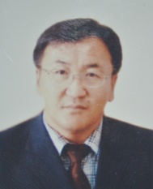***ҮЕ ҮЕИЙН УДИРДЛАГУУД***

*Буян-Өлзий* ***ЖАРГАЛСАЙХАН*** */2005 - 2008 он/*

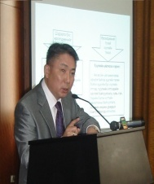

*Дашдорж* ***МАНДАХ*** */2008 - 2012 он/*

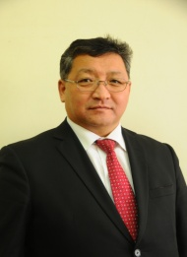

*Бямбасүрэн* ***ЛХАГВА*** */2012 оны 3 сараас 2012 оны 9 сар/*

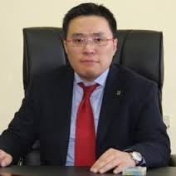

*Отгонжаргал* ***МАГНАЙ*** */2012 оны 9 сараас 2014 оны 12 сар/*

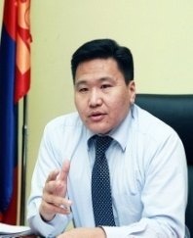

*Төмөрбаатар* ***АЮУРСАЙХАН***  */2015 оны 1 сараас 2016 оны 1 сар/*

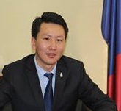

*Дашдорж* ***МӨНХТӨР*** */2016 оны 1 сараас 2016 оны 8 сар/*



*Бямбасүрэн* ***ЛХАГВА*** */2016 оны 8 дугаар сарын 24-ний өдрөөс*

*хоёр дахь удаагаа тус агентлагийн даргаар томилогдон ажиллаж байна/*

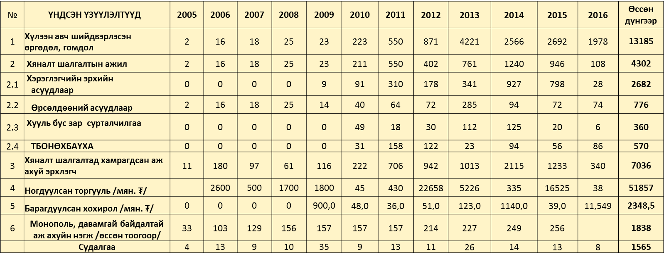

**2005-2015 ҮЙЛ АЖИЛЛАГААНЫ ҮНДСЭН ҮЗҮҮЛЭЛТ**

*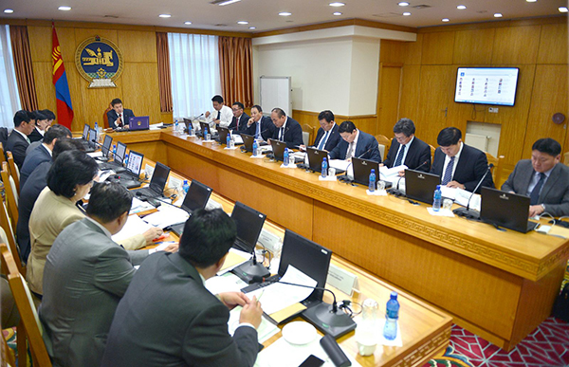****Шударга өрсөлдөөн, хэрэглэгчийн төлөө газар***

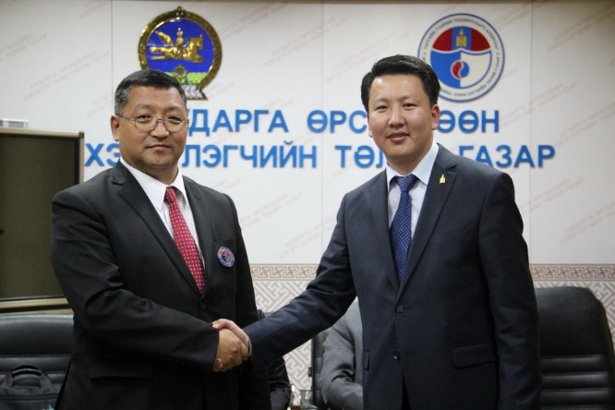Монгол Улсын Засгийн газрын 2016 оны 08 дугаар сарын 24-ний өдрийн 64 дүгээр тогтоолоор Шударга өрсөлдөөн, хэрэглэгчийн төлөө газрын даргаар Б.Лхагва хоёр дахь удаагаа томилогдон ажиллаж байна. Түүнчлэн ШӨХТГ-ын даргаар Б. Лхагва томилогдсонтой холбогдуулан Шадар сайд У. Хүрэлсүх хүлээн авч уулзан, үүрэг чиглэл өгч, амжилт хүслээ.

*Мөн Монгол Улсын Засгийн газрын 2016 оны 09 дүгээр сарын 21-ний өдрийн 102 дугаар тогтоолоор Н.Бямбадорж, С.Цогтгэрэл нарыг орон тооны гишүүнээр, мөн өдрийн 104 дүгээр тогтоолоор Сангийн яамны Төрийн нарийн бичгийн дарга Б.Нямаа, Хүнс, хөдөө аж ахуй, хөнгөн үйлдвэрийн яамны Стратеги, бодлого, төлөвлөлтийн газрын дарга М.Энх-Амар, Уул уурхай, хөнгөн үйлдвэрийн яамны Бодлогын хэрэгжилтийг зохицуулах газрын дарга Д.Даваадорж, Монголын Үндэсний худалдаа, аж үйлдвэрийн танхимын Ерөнхий менежер П.Гансүх, Монголын үйлдвэрчний эвлэлүүдийн холбооны Ерөнхийлөгч Х.Амгаланбаатар, Монголын хэрэглэгчийн эрхийг хамгаалах нийгэмлэгүүдийн үндэсний холбооны дэд ерөнхийлөгч Д.Тогтохбаяр нарыг орон тооны бус гишүүнээр томилсон. Ийнхүү Шударга өрсөлдөөн, хэрэглэгчийн төлөө газрын Хуралдааны шинэ бүрэлдэхүүн үйл ажиллагаагаа хэрэгжүүлэн ажиллаж байна.*

**Д.Тогтохбаяр**

МХЭАХНҮХ-ны дэд ерөнхийлөгч

**Х.Амгаланбаатар**

МҮЭХ-ны Ерөнхийлөгч

**П.Гансүх**

МҮХАҮТ-ын

Ерөнхий менежер

***Шударга өрсөлдөөн, хэрэглэгчийн төлөө газар: ӨНӨӨДӨР***

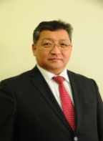

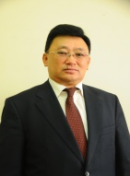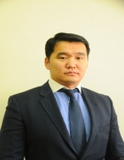

**Б.ЛХАГВА**

ШӨХТГ-ЫН ДАРГА

**Н.БЯМБАДОРЖ**

ОРОН ТООНЫ ГИШҮҮН

**С.ЦОГТГЭРЭЛ**

ОРОН ТООНЫ ГИШҮҮН

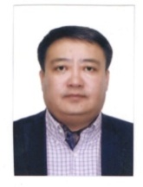

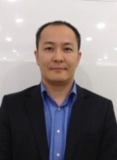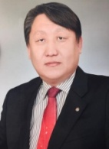

**Б.Нямаа**

Төрийн нарийн бичгийн дарга

**М.Энх-Амар**

ХХААХҮЯ-ны Стратеги, бодлого

төлөвлөлтийн газрын дарга

**Д.Даваадорж**

УУХҮЯ-ны Бодлогын хэрэгжилтийг зохицуулах газрыг дарга

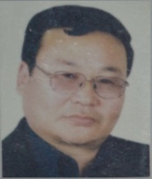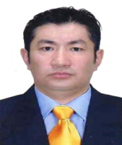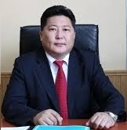

**Д.Тогтохбаяр**

МХЭАХНҮХ-ны дэд ерөнхийлөгч

**Х.Амгаланбаатар**

МҮЭХ-ны Ерөнхийлөгч

**П.Гансүх**

МҮХАҮТ-ын

Ерөнхий менежер

|  |
| --- |
| **Өрсөлдөөний тухай хуулиас:**    **17 дугаар зүйл.**  **17.2. Шударга өрсөлдөөн, хэрэглэгчийн төлөө газрын дарга, орон тооны хоёр болон орон тооны бус гурван гишүүнийг Ерөнхий сайд, орон тооны бус 3 гишүүнийг Монголын худалдаа, аж үйлдвэрийн танхим, Монголын үйлдвэрчний эвлэл, хэрэглэгчийн эрхийг хамгаалах чиглэлээр үйл ажиллагаа явуулдаг төрийн бус байгууллага тус тус нэг хүнийг нэр дэвшүүлж Засгийн газар томилж, чөлөөлнө.** |

***Шударга өрсөлдөөн, хэрэглэгчийн төлөө***

***газрын зохион байгуулалтын бүтэц***

Монгол Улсын Шадар сайдын 2016 оны 9 дүгээр сарын 29-ний өдрийн 103 дугаар тушаалаар 36 албан хаагч, 5 газартай ажиллаж байна.

Монгол Улсын Шадар сайд

ШӨХТГ-ын дарга

Орон тооны гишүүд

Орон тооны бус гишүүд

Хамтын ажиллагааны газар

Зах зээл, судалгааны газар

Өрсөлдөөний бодлого, зохицуулалтын газар

Хэрэглэгчийн эрхийг хамгаалах газар

Төрийн захиргаа, удирдлагын газар

Хэрэглэгчийн мэдээллийн “1284” төв

Хэрэглэгчийн эрхийг хамгаалах шуурхай хэсэг

Шударга өрсөлдөөн, хэрэглэгчийн төлөө газрын Орон нутаг дахь улсын байцаагч

***Шударга өрсөлдөөн, хэрэглэгчийн төлөө газрын***

***удирдлагын баг***

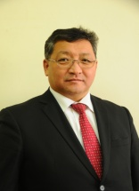

*Б.Лхагва* */Агентлагийн дарга/*

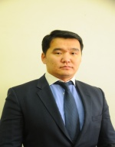

*С.Цогтгэрэл /Орон тооны гишүүн/*

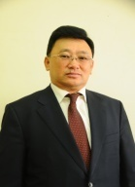

*Н.Бямбадорж /Орон тооны гишүүн/*

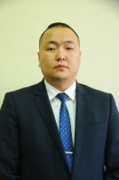

*Д.Өнөболд /Төрийн захиргаа, удирдлагын газрын дарга/*

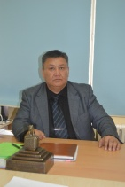

*Ц.Лхагвасүрэн /Хэрэглэгчийн эрхийг хамгаалах газрын дарга/*



*Ч.Цоодол /Өрсөлдөөний бодлого зохицуулалтын газрын дарга/*

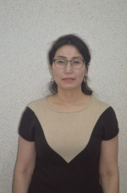

*Р.Сарантуяа /Зах зээлийн судалгааны газрын дарга/*

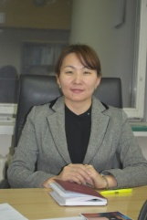

*Ш.Цэрэндулам /Хамтын ажиллагааны газрын дарга/*

***Шударга өрсөлдөөн, хэрэглэгчийн төлөө газрын***

***албан хаагчид***

|  |  |  |  |  |  |
| --- | --- | --- | --- | --- | --- |
| *Д/Д* | *ӨРӨӨ* | *НЭРС* | *АЛБАН ТУШААЛ* | *ӨРӨӨНИЙ УТАС* | *ЦАХИМ ШУУДАНГИЙН ХАЯГ* |
| 1. 1 | **901a** | ***Б.Лхагва*** | **Агентлагийн дарга** | **264153**  **Ф:320041** | lkhagva@afccp.gov.mn |
| 1. 2 | **904** | ***Н.Бямбадорж*** | **Орон тооны гишүүн** | **264623** | byambadorj_na@yahoo.com |
|  | **910** | ***С.Цогтгэрэл*** | **Орон тооны гишүүн** | **261656** | tsogtgerel@afccp.gov.mn |
|  | 901б | *Д.Өнөболд* | Төрийн захиргаа, удирдлагын газрын дарга | 266961 | d.unubold@yahoo.com |
|  | 902 | *Д.Гантөмөр* | Агентлагийн стратегийн төлөвлөлт, дотоод ажил хариуцсан ахлах мэргэжилтэн | 261593 | [gantumur@afccp.gov.mn](mailto:gantumur@afccp.gov.mn) |
|  | 902 | *Б.Оюунцэцэг* | Эдийн засгийн зөвлөх, төсөл хөтөлбөр хариуцсан ахлах мэргэжилтэн | 261593 | [oyuntsetseg@afccp.gov.mn](mailto:oyuntsetseg@afccp.gov.mn) |
|  | 902 | *Ц.Тэрбиш* | Хуулийн зөвлөх, тогтоол шийдвэрийн биелэлт хариуцсан ахлах мэргэжилтэн | 261593 | [terbish@afccp.gov.mn](mailto:terbish@afccp.gov.mn) |
|  | 902 | *Ж.Сүглэгмаа* | Хүний нөөцийн бодлого, сургалт хариуцсан ахлах мэргэжилтэн, улсын ахлах байцаагч | 261593 |  |
|  | 901 | *М.Буянхишиг* | Даргын туслах, Мэргэжилтэн | 262653 | [buyanhishig@gmail.com](mailto:buyanhishig@gmail.com) |
|  | 911 | *Б.Сарангуа* | Бичиг хэрэг, архивын эрхлэгч | 263225 | [Sarangua1080@gmai.com](mailto:Sarangua1080@gmai.com) |
|  | 903 | *С. Лхам* | Ерөнхий нягтлан бодогчийн үүргийг түр орлон гүйцэтгэгч | 266159 | [lhamaa_1114@yahoo.com](mailto:lhamaa_1114@yahoo.com) |
|  | 903 | *Б.Агиймаа* | Нярав | 266159 | agii_2222@yahoo.com |
|  | - | *Б.Мөнгөнхуяг* | Жолооч | - | - |
|  | - | *Б.Цогсайхан* | Жолооч | - | - |
|  | - | *Н.Энхбат* | Жолооч | - | - |
|  | 911a | *Ч.Цоодол* | Өрсөлдөөний бодлого, зохицуулалтын газрын дарга | 266949 | [tsoodol@afccp.gov.mn](mailto:tsoodol@afccp.gov.mn) |
|  | 912 | *Т.Батцэцэг* | Боловсрол, эрүүл мэнд, нийгмийн салбарын өрсөлдөөний асуудал хариуцсан ахлах мэргэжилтэн | 266949 | [battsetseg@afccp.gov.mn](mailto:battsetseg@afccp.gov.mn) |
|  | 912 | *Б.Наранцэцэг* | Эрчим хүч, уул уурхай, хүнд үйлдвэрийн салбарын өрсөлдөөний асуудал хариуцсан мэргэжилтэн | 266949 | [narantsetseg@afccp.gov.mn](mailto:narantsetseg@afccp.gov.mn) |
|  | 912 | *Д.Ууганбаяр* | Барилга, орон сууц, нийтийн аж ахуйн үйлчилгээний салбарын өрсөлдөөний асуудал хариуцсан мэргэжилтэн | 266949 | [uugnaa_mng@yahoo.com](mailto:uugnaa_mng@yahoo.com) |
|  | 912 | *П.Номин-Эрдэнэ* | Зам тээвэр, байгаль орчин, аялал жуулчлалын салбарын өрсөлдөөний асуудал хариуцсан мэргэжилтэн | 266949 | [nominerdene@afccp.gov.mn](mailto:nominerdene@afccp.gov.mn) |
|  | 912 | *Ц.Гэрэлмаа* | Хүнс, хөдөө аж ахуй, хөнгөн үйлдвэрийн салбарын өрсөлдөөний асуудал хариуцсан мэргэжилтэн | 266949 | [gerelmaa_83@yahoo.com](mailto:gerelmaa_83@yahoo.com) |
|  | 907 | *Ц.Лхагвасүрэн* | Хэрэглэгчийн эрхийг хамгаалах газрын дарга | 262345 | [ts_lkhagvasuren@yahoo.com](mailto:ts_lkhagvasuren@yahoo.com) |
|  | 906 | *Б.Мөнхханд* | Хэрэглэгчийн эрхийг хамгаалах шуурхай бүлгийн ахлах мэргэжилтэн | 263675 | [monhhand@afccp.gov.mn](mailto:monhhand@afccp.gov.mn) |
|  | 906 | *Ц.Цэгмид* | Хэрэглэгчийн эрхийг хамгаалах 1284 төвийн ахлах мэргэжилтэн | 263675 | [tsegmid@afccp.gov.mn](mailto:tsegmid@afccp.gov.mn) |
|  | 906 | *У.Халиунаа* | Хэрэглэгчийн эрхийг хамгаалах шуурхай бүлгийн мэргэжилтэн | 263675 | [haliunaa@afccp.gov.mn](mailto:haliunaa@afccp.gov.mn) |
|  | 906 | *Д.Отгонтөгс* | Хэрэглэгчийн эрхийг хамгаалах шуурхай бүлгийн мэргэжилтэн | 263675 | [tugs_tuguu@yahoo.com](mailto:tugs_tuguu@yahoo.com) |
|  | 906 | *Д.Мөнхсолонго* | Хэрэглэгчийн эрхийг хамгаалах 1284 төвийн мэргэжилтэн | 263675 | dmunkhsolongo@gmail.com |
|  | 911 | *М.Даваажаргал* | Хэрэглэгчийн эрхийг хамгаалах 1284 төвийн мэргэжилтэн | 263675 | [davaajargal@afccp.gov.mn](mailto:davaajargal@afccp.gov.mn) |
|  | 1011 | *Р. Сарантуяа* | Зах зээл судалгааны газрын дарга | 266193 | [sarantuya@afccp.gov.mn](mailto:sarantuya@afccp.gov.mn) |
|  | 1012 | *Т.Мөнгөнцэцэг* | Ахлах мэргэжилтэн | 62262119 | Munguu_1128@yahoo.com |
|  | 1012 | *О.Мөнхзул* | Мэргэжилтэн | 62262119 | [munkhzul_o@yahoo.com](mailto:munkhzul_o@yahoo.com) |
|  | 1012 | *И.Хоролсүрэн* | Мэргэжилтэн | 62262119 | [Khorloo_78@yahoo.com](mailto:Khorloo_78@yahoo.com) |
|  | 909 | *Ш.Цэрэндулам* | Хамтын ажиллагааны газрын дарга | 266155 | [tserendulam@afccp.gov.mn](mailto:tserendulam@afccp.gov.mn) |
|  | 908 | *Д.Доржнамжим* | Mэргэжилтэн | 263776 | iggytraffic@gmail.com |
|  | 908 | *Э.Болортуяа* | Мэргэжилтэн | 263776 | [enkheebolortuya@yahoo.com](mailto:enkheebolortuya@yahoo.com) |
|  | 908 | *Б.Ариунзаяа* | Мэргэжилтэн | 263776 | [ariunzaya@afccp.gov.mn](mailto:ariunzaya@afccp.gov.mn) |